**INOCUIDAD Y MEJORAMIENTO DE LOS CULTIVOS**

**IMAGINACIÓN VERDE**

**INVESTIGADORES**

**Parada García Karen Viviana**

**Capacho contreras ángel esteban**

**Vargas mora Nelson Antonio**

**Carvajal silva marlín yurley**

**Daza flores German Julián**

**Gracia parada Silvia valentina**

**Sanchez Sanchez Diego Javier**

**Sanchez Mora Yesica Lorena**

**Maldonado Vera Daniel**

**Gonzales Martínez Paola Andrea**

**Orozco Sanchez Nydia Catalina**

**Calvo Guerrero juan José**

**Silva Parra Sonia Yaneth**

**Co Investigadores:**

**Duque Moreno Daniel Hernando**

**Hernández vega José Rafael**

**Institución Educativa Nuestra Señora De Angustias Labateca Norte De Santander**

**RESUMEN**

**El proyecto imaginación verde ha pasado por distintas etapas que han hecho que nos formemos como investigadores de modo que hemos creado y fomentado una cultura ecológica, en este sentido nuestro trabajo comenzó siendo solo una propuesta en la que pudiéramos contribuir con la comunidad para una producción limpia, luego que supimos de la convocatoria del proyecto enjambre decidimos llevar a cabo la idea y dar inicio a la investigación , después de esto, se realizó una investigación y algunos talleres diagnósticos donde se trabajó el tema de la alelopatía que consiste en repeler plagas utilizando plantas con características aromáticas, con el fin de que no solo fuera utilizado por los estudiantes en la institución, sino también llegar a todos aquellos agricultores de la región para disminuir el uso de químicos y desarrollar el concepto de producción limpia, siendo esta una propuesta innovadora para la región.**

**INTRODUCCION**

**La Institución Educativa Nuestra Señora De Las Angustias al tener en sus instalaciones una granja, cuenta con la posibilidad de un acceso directo al mundo del campo por lo cual desde sus inicios se ha trabajado dicha parte, en este sentido desde antes que comenzara el proyecto enjambre ya se trabajaba bajo una perspectiva de ecología y producción de esta forma al transcurrir los años el colegio como tal buscaba y de alguna manera investigaba sobre una alternativa para producir alimentos sin químicos y conservantes, fue entonces cuando se enfatizaron los proyectos agrícolas con la ecología y junto con esto se comenzó a implementar lo que es la alelopatía los hidarolatos básicamente la agricultura orgánico .**

**Teniendo en cuenta lo dicho anteriormente el colegio ya tenía una base sobre la cual trabajar, además de esto la certificación de rain forest alliance, impulso más al colegio a trabajar la ecología, este también fue un antecedente importante que impulso mucho más al colegio a buscar una opción en la cual su producción fuera limpia y en este sentido el colegio cada vez más fue trabajando las alternativas que ya tenían para lograr su objetivo de producción de alimentos limpios es decir en su mayoría sin químicos.**

**La alelopatía como lo dice Mauricio gracia arboleda es la ciencia que se encarga de estudiar las plantas para con dichas informaciones saber quiénes son plantas afines y quienes no para poder mejorar los cultivos en su guía para el manejo de tecnologías de producción limpia la cual en algunas ocasiones utilizamos como base por ejemplo :**

**Ajenjo que controla pulgones chupadores gorgojos y babosas**

**El ajo pulgones chupadores gorgojos y ácaros**

**La ortiga pulgones chupadores gorgojos y ácaros**

**Entre otros varios encontrados en su guía que sirven de base para cualquier cultivo ya que sabiendo para que son buenas las plantas logramos en gran parte mejorar los cultivos.**

**CONFORMACIÓN DEL GRUPO DE INVESTIGACIÓN**

|  |  |  |
| --- | --- | --- |
| **Nombre** | **Edad** | **Grado** |
| **Karen Viviana Parada García** | **13** | **octavo** |
| **Ángel Esteban Capacho** | **13** | **octavo** |
| **Nelson Antonio Vargas mora** | **15** | **noveno** |
| **Marlín Yurley Carvajal Silva** | **15** | **noveno** |
| **German Julián Daza Flores** | **12** | **Séptimo** |
| **Silvia Valentina García Parada** | **12** | **séptimo** |
| **Diego Javier Sánchez Sánchez** | **13** | **Séptimo** |
| **Yesica Lorena Sánchez Mora** | **16** | **noveno** |
| **Daniel Maldonado Vera** | **16** | **decimo** |
| **Paola Andrea Gonzales Martínez** | **15** | **decimo** |
| **Nydia catalina Orozco Sanchez** | **17** | **Once** |
| **Juan José Calvo Guerrero** | **16** | **Once** |
| **Sonia Yaneth Silva Parra** | **18** | **once** |

**IMAGINACION VERDE**

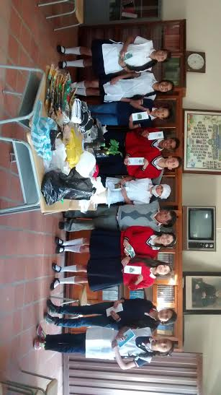

**¿Qué técnicas de agricultura orgánica deben implementarse en cultivos e inocuidad de hortalizas, en la granja de la Institución Educativa Nuestra Señora de las Angustias, de Labateca Norte de Santander?**

**La pregunta nace de la necesidad de dar a conocer lo que como grupo queremos hacer de esa forma la pregunta demuestra lo que queremos y de lo que se trata la investigación de forma que la pregunta exprese y sea en lo más probable clara para que se pueda entender.**

**Se llegó a la pregunta actual por medio de un selección en la que se dio el tema a tratar a los estudiantes y cada uno de ellos planeo una pregunta luego se escogieron las cinco mejores y por último se selección a actual pregunta ¿Qué técnicas de agricultura orgánica deben implementarse en cultivos e inocuidad de hortalizas, en la granja de la Institución Educativa Nuestra Señora de las Angustias, de Labateca Norte de Santander?**

**Con la pregunta queremos llegar a una etapa en la cual podamos decir la pregunta está resuelta y en la granja de la Institución Educativa Nuestra Señora de las Angustias, ya se producen hortalizas totalmente limpias de químicos, pero nuestro objetivo principal es que después de esto el proyecto se dé a conocer en otras partes para mejorar lo más que se pueda lo que a diario comemos.**

**PROBLEMA DE LA INVESTIGACION**

**Nuestro problema fue basado en ¿Qué técnicas de agricultura orgánica deben implementarse en cultivos e inocuidad de hortalizas, en la granja de la institución educativa nuestra Señora de la Angustias, de Labateca, Norte de Santander?**

**El problema que se ha planteado se orienta hacia el planteamiento de ideas y realización de acciones tendientes al mejoramiento de la actividad agrícola en el municipio de Labateca a través de técnicas agroecológicas que garanticen una producción limpia e inocua de alimentos procedentes del campo que garanticen una buena nutrición y salud de los consumidores. Teniendo en cuenta los diferentes recursos materiales, físicos, económicos y logísticos se pretende a través del tiempo la realización de un diagnóstico, la formulación de un plan y la ejecución de actividades correspondientes a agricultura orgánica y producción de alimentos inocuos.**

**La adopción de técnicas para el desarrollo de una agricultura orgánica y producción limpia que garantice la inocuidad de los alimentos producidos son garantía para la generación de una cultura amigable con el ambiente que garantice el consumo de alimentos libre de trazas químicas y por ende garantice la salud y buena nutrición de los consumidores.**

**La producción agrícola limpia y ecológica es de suma importancia en el momento actual; ya que se puede competir con calidad de los productos en los mercados locales, regionales, nacionales e internacionales. Es una producción sostenible y sustentable en donde se utiliza al máximo los recursos del medio sin recurrir a costos exagerados.**

**TRAYECTORIA DE LA INDAGACION**

**TIPO DE INVESTIGACION**

El objetivo de la investigación es descubrir respuestas a determinados interrogantes a través de la aplicación de procedimientos prácticos ecológicos; estos procedimientos han sido desarrollados con el objeto de aumentar el grado de certeza de la información reunida, la cual será de interés para dar respuesta al interrogante cuando no se tiene una idea específica de lo que desea estudiar o cuando el fenómeno es poco conocido por el investigador. Su objetivo es ayudar a definir el problema, establecer hipótesis y determinar la metodología para formular un estudio de investigación definitivo. En este tipo de investigación no se llega a conclusiones definidas ni generales, muchos estudios exploratorios tienen como objetivo, establecer una formulación más precisa de un problema de investigación, dado que se carece de información suficiente y de conocimientos previos del objeto de estudio, lo que resulta lógico que en la formulación inicial del problema sea imprecisa.

En este caso la exploración permitirá obtener nuevos datos y elementos que pueden conducir a formular con mayor precisión las preguntas de investigación.

**A QUIEN VA DIRIGIDO EL PROYECTO**

**El proyecto esta dirijo en primera instancia a la institución educativa nuestra señora de las angustias en la cual se está desarrollando el trabajo de manera que cada uno de los estudiantes que aprenda de este tema pueda darlo a conocer ya que por medio de ellos nos dirigimos a la comunidad en general por que la idea es que cada estudiante transmita la información en su casa que lleve el mensaje que es lo que principalmente se quiere de una forma en la cual algún día podamos llegar a dar a conocer nuestro proyecto en un comienzo en todo norte de Santander .**

**Nos enfatizamos en que el proyecto sea llevado a todos aquellos productores de alimentos que al igual que nosotros necesitan una producción limpia para contribuir principalmente con la salud de sus consumidores en este sentido buscamos dirigirnos a la institución pero también a la comunidad de Labateca.** **ANALISIS DE RESULTADOS**

**ANALISIS DE RESULTADOS**

**Los resultados fueron los que esperábamos en el grupo pues logramos que los jóvenes y los niños se involucraran en los procesos de aprendizajes siendo ellos quienes hicieron la mayor parte de este proyecto al ser de métodos prácticos fue mejor debido a que todos los estudiantes se involucraron más en el tema.**

**Al principio presentamos alguna clase de problemas debido a que era un tema conocido por muy pocos integrantes del grupo, pero al empezar a trabajar y dar las pautas de cómo se va a realizar el proyecto y empezar a manejarlo fueron tomando confianza debido a que ya comenzaron a saber más del tema de investigación**

**Al empezar a trabajar en nuestra huerta empezamos por sembrar nuestras plantas en el sitio y vimos que presentaron plagas entonces comenzamos a ver formas naturales de tratar esta clase de plagas entonces empezamos a buscar maneras conseguimos la alelopatía y los Hidrolatos los cuales empezamos a usar en las plantaciones de la institución.**

**Para demostrar lo que habíamos leído lo llevamos a la practica en la cual aplicamos nuestras plantas alelopáticas y al poco tiempo empezamos a darnos cuenta de que si era efectiva esta técnica y decidimos empezar a implementación lo cual nos dejó muy satisfecho al ver que si efectivamente si estaban dando resultado.**

**Al ver esto seguimos con este proyecto debido a que ya estaba funcionando y creamos nuevas técnicas de nosotros como el armado de trampas totalmente caseras y hechas por nosotros y generalmente de manera naturales y que todo el mundo la puede hacer en su casa**

**El alimento que nosotros producimos es totalmente limpio ya que no utilizamos químicos sino que en vez de esto utilizamos plantas aromáticas que nos sirvieron como repelente y los jóvenes y niños al ver esto les causo un alto grado de curiosidad por lo que empezaron a saber mas sobre el tema y la investigación se hizo mas interesante y menos aburridora para todos los integrantes de nuestro grupo**

**Conclusiones**

* **El proyecto de investigación ha conseguido tomar un lugar muy importante en la institución educativa nuestra señora de las angustias ya que ha fomentado una cultura de ecología e inocuidad.**
* **La alelopatía como método para mejoramiento he inocuidad de los alimentos es una forma de darnos cuentas que se puede hacer lago bien y si necesidad de tanto dinero y sacrificio.**
* **Los cultivos de hortalizas se pueden llevar en excelente estado si se saben implementar técnicas de producción limpia ya que estas cumplen la función de insecticidas y demás químicos que solemos experimentar.**
* **La agricultura orgánica y los hidrolatos dan un buen futo y se puede decir que el producido de estos está totalmente a la altura de los cultivos a los cuales se les aplica químicos**
* **Los estudiantes del proyecto enjambre nos hemos dado cuenta de que la investigación es un excelente método para llegar a logra grandes proyectos.**
* **El proyecto enjambre es una forma de que los estudiantes explotemos nuestro conocimiento y despertemos nuestro interés por la investigación.**

**EVIDENCIAS**

**TRAYECTORIA 1**

MUESTRA DE EL MATERIAL A LOS ESTUDIANTES

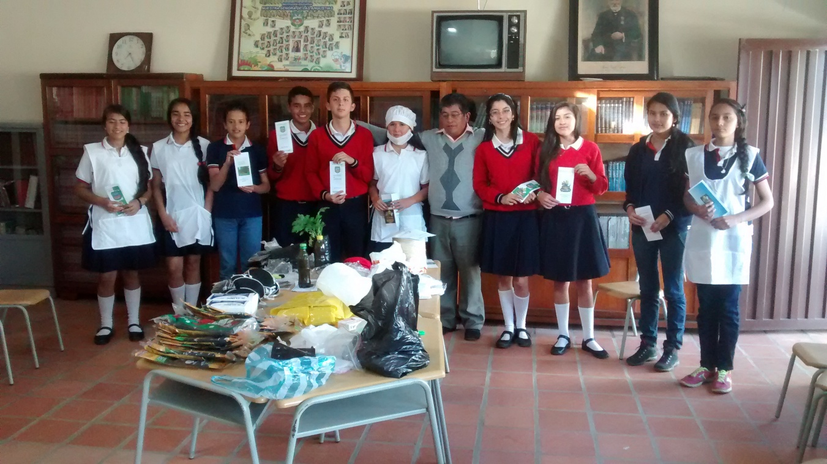

BUSQUEDA Y DIAGNOSTICO DEL PROBLEMA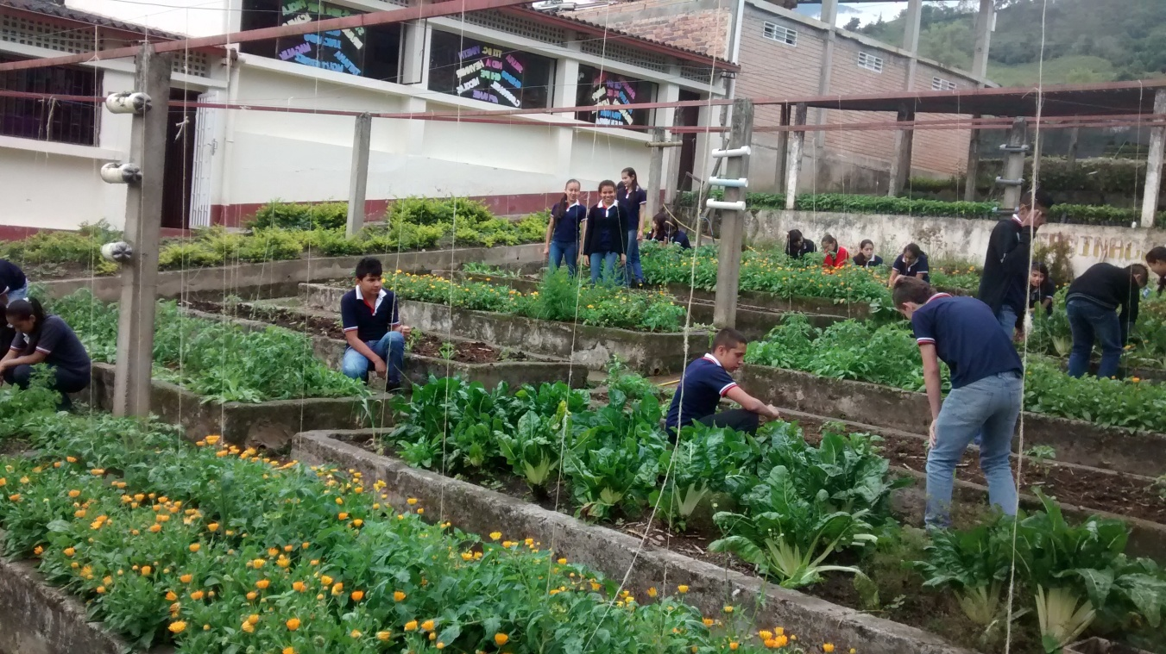

**TRAYECTORIA 2**

REVISION Y ADECUACION DE LA HUERTA

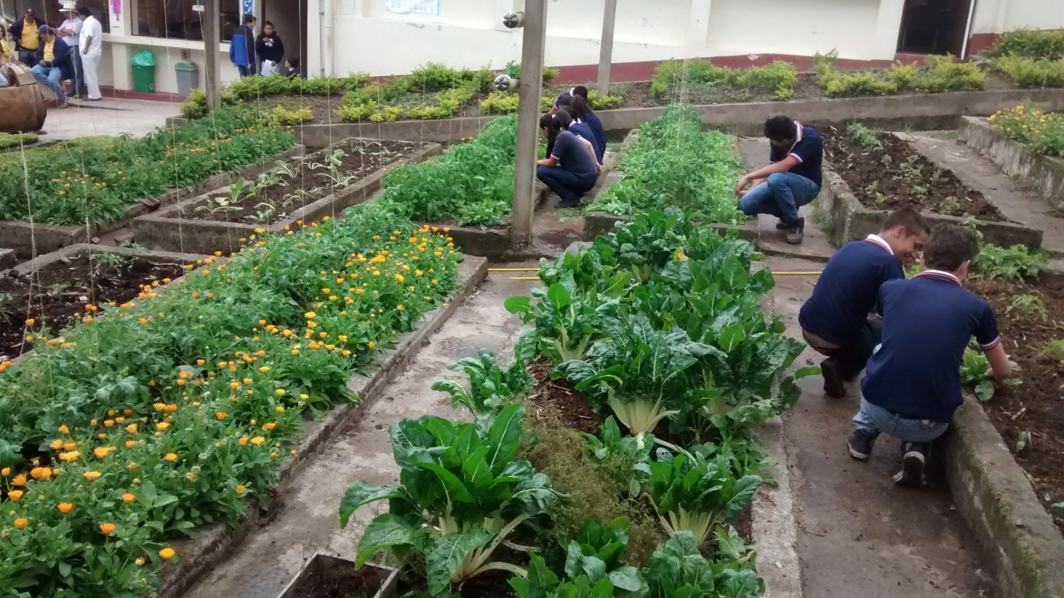

SIEMBRA DE HORTALIZAS Y AROMATICAS

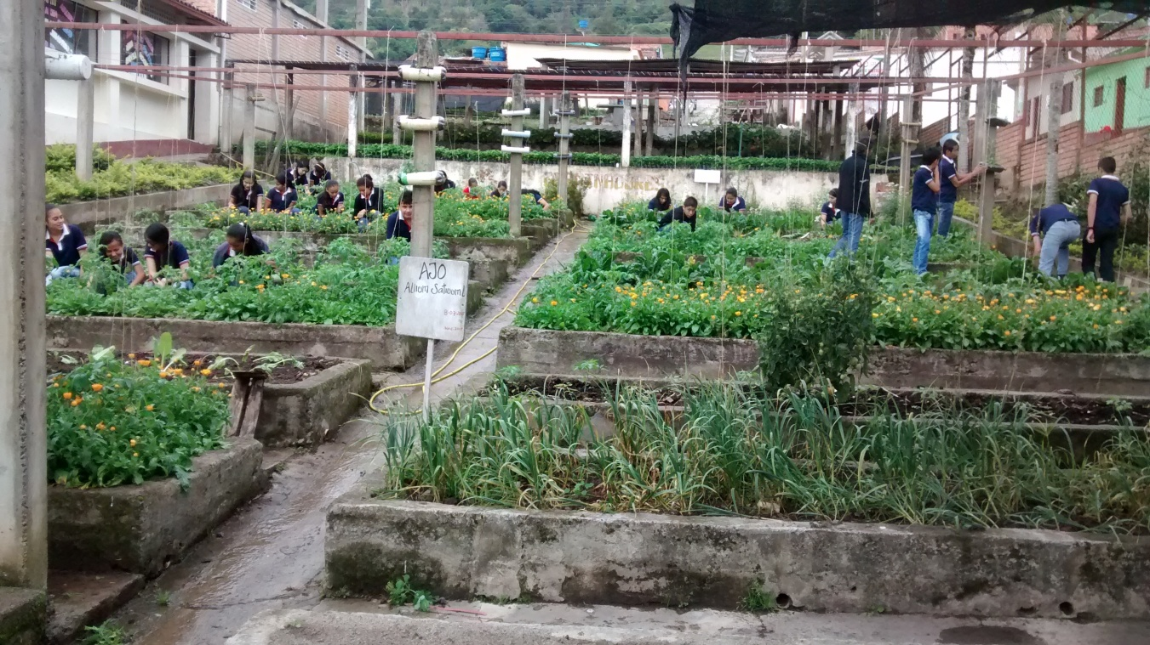

**TRAYECTORIA 3**

ELABORACION DE LOS HIDROLATOS

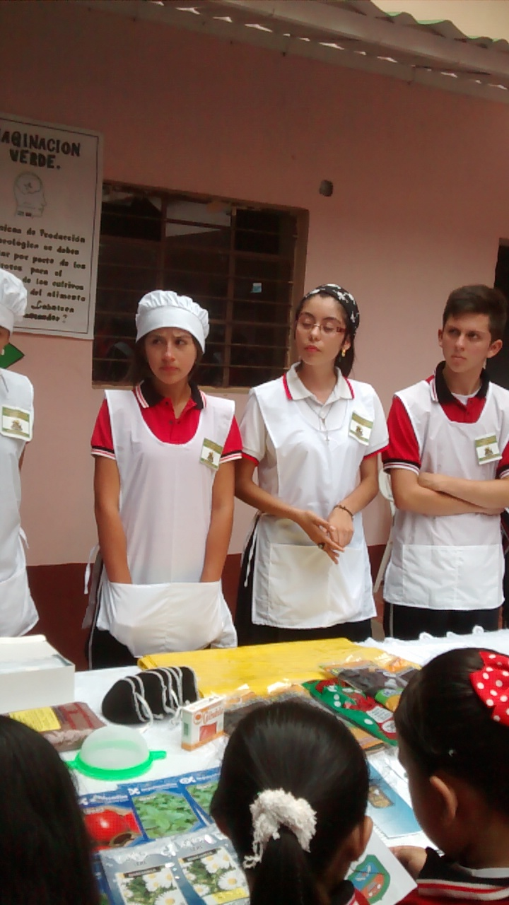

EXPOSICION FERIA INSTITUCIONAL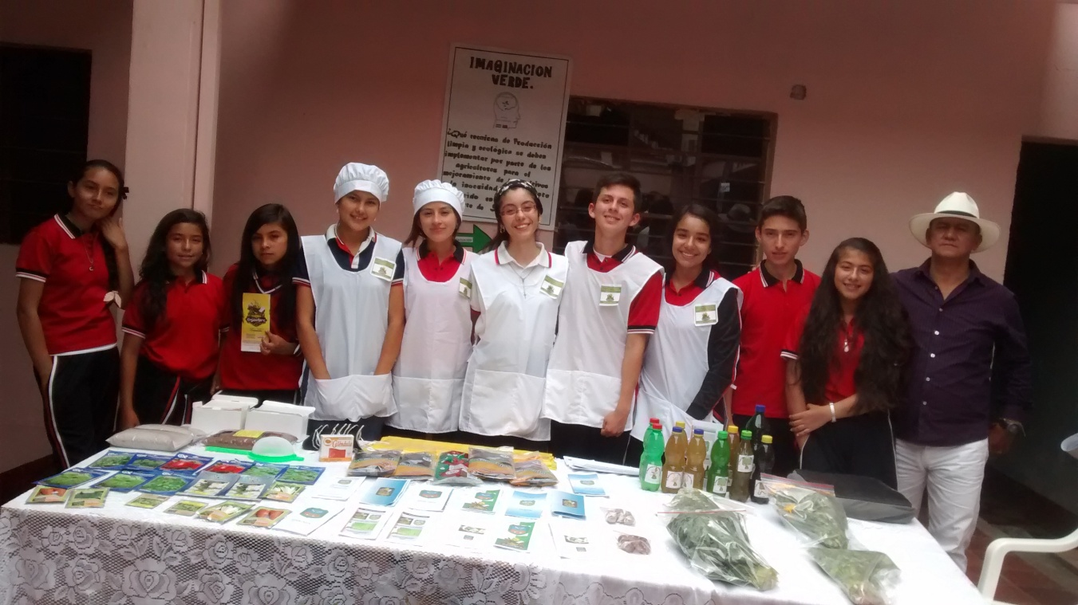

VIDEO

<https://www.youtube.com/watch?v=YBgZfRBrgfs>